|  |
| --- |
| МИНОБРНАУКИ РОССИИ |
| Федеральное государственное бюджетное образовательное учреждение высшего образования **«МИРЭА − Российский технологический университет»**  **РТУ МИРЭА** |

**Институт информационных технологий (ИИТ)**

**Кафедра практической и прикладной информатики (ППИ)**

**КУРСОВАЯ РАБОТА**

по дисциплине «Управление информационно-технологическими сервисами

и контентом»

**Тема курсовой работы**: «Управление ИТ-сервисами и контентом в информационных ITSM-системах с целью поддержки бизнес-пользователей предприятия по производству и оптовой продажи велосипедов ООО «СТЕЛС».

Изображение выглядит как линия, зарисовка, диаграмма

Контент, сгенерированный ИИ, может содержать ошибки.

|  |  |  |
| --- | --- | --- |
| Студент группы ИНБО-12-23 | Албахтин Илья Владиславович | (подпись) |
| Руководитель  курсовой работы | доцент, к.т.н, Павлович Т.В. | C:\Users\Acer\Desktop\Моя подпись\Подпись_Павлович Т.В..jpg  (подпись) |
| Работа представлена к защите | «\_\_» \_\_\_\_\_\_\_\_ 2025 г. |  |
| Допущен к защите | «\_\_» \_\_\_\_\_\_\_\_ 2025 г. |  |

Москва 2025 г.

Изображение выглядит как текст, письмо, бумага, чернила

Контент, сгенерированный ИИ, может содержать ошибки.

Изображение выглядит как текст, письмо, бумага, рукописный текст

Контент, сгенерированный ИИ, может содержать ошибки.

**СОДЕРЖАНИЕ**

[ВВЕДЕНИЕ 5](#_Toc199609683)

[ГЛАВА 1. СОЗДАНИЕ КОНТРАГЕНТОВ ДЛЯ ПРОЕКТИРУЕМОГО ИТ-ОТДЕЛА 7](#_Toc199609684)

[ГЛАВА 2. УПРАВЛЕНИЕ КАТАЛОГОМ ИТ-СЕРВИСОВ 11](#_Toc199609685)

[ГЛАВА 3. РАЗРАБОТКА ОРГАНИЗАЦИОННОЙ СТРУКТУРЫ ИТ-ОТДЕЛА 13](#_Toc199609686)

[ГЛАВА 4. УПРАВЛЕНИЕ УРОВНЕМ ОБСЛУЖИВАНИЯ 15](#_Toc199609687)

[ГЛАВА 5. СОЗДАНИЕ И УПРАВЛЕНИЕ ЗАЯВКАМИ КОНЕЧНЫХ ПОЛЬЗОВАТЕЛЕЙ 22](#_Toc199609688)

[ГЛАВА 6. СОЗДАНИЕ DASHBOARD РУКОВОДИТЕЛЯ ИТ-ОТДЕЛА 37](#_Toc199609689)

[ГЛАВА 7. СОЗДАНИЕ LANDING PAGE ДЛЯ ГЕНЕРАЦИИ ЛИДОВ 40](#_Toc199609690)

[ГЛАВА 8. СОЗДАНИЕ МАРКЕТИНГОВОГО ПЛАНА, КАМПАНИЙ И МЕРОПРИЯТИЙ ДЛЯ ПРОДВИЖЕНИЯ ИТ-СЛУЖБЫ 43](#_Toc199609691)

[ГЛАВА 9. СОЗДАНИЕ DASHBOARD КОНТЕНТ-МЕНЕДЖЕРА 50](#_Toc199609692)

[ЗАКЛЮЧЕНИЕ **Ошибка! Закладка не определена.**](#_Toc199609693)

[СПИСОК ИСПОЛЬЗОВАННЫХ ИСТОЧНИКОВ 57](#_Toc199609694)

ВВЕДЕНИЕ

В условиях цифровизации и растущей зависимости бизнеса от информационных технологий эффективное управление ИТ-сервисами становится ключевым фактором конкурентоспособности современных предприятий. Повышенные требования к качеству обслуживания, минимизации времени реакции на инциденты и прозрачности внутренних процессов формируют спрос на комплексные решения по автоматизации управления ИТ-услугами. В этой связи актуальной задачей становится внедрение специализированных ITSM-систем и систем управления маркетинговым контентом, позволяющих повысить оперативность, управляемость и аналитическую подкованность ИТ-подразделений.

Целью настоящей курсовой работы является проектирование, автоматизация и управление ИТ-сервисами для предприятия на примере компании ООО «СТЕЛС» — производителя и дистрибьютора велосипедов. В рамках поставленной цели необходимо:

* установить и настроить ITSM-систему vsDesk с разграничением ролей пользователей, интерфейсов и процессов обработки заявок;
* разработать схему бизнес-окружения ИТ-отдела с учётом внутренних и внешних контрагентов;
* сформировать структуру ИТ-поддержки, включая три линии исполнения и правила эскалации заявок;
* создать сервисные договоры различных типов (SLA, OLA, UC) с соответствующими условиями обслуживания;
* организовать систему аналитических отчётов и KPI-метрик;
* разработать лендинг и маркетинговую стратегию для продвижения ИТ-услуг через BPMSoft;
* сформировать дашборд контент-менеджера для визуального анализа эффективности продвижения услуг.

Работа построена на базе кейса предприятия ООО «СТЕЛС», функционирующего в индустрии производства и оптово-розничной реализации велосипедов. Компания взаимодействует как с внутренними структурами (финансовый, производственный, складской и коммерческий отделы), так и с внешними партнерами — Data-центром и крупным оптовым клиентом.

Курсовая работа включает следующие логически завершённые и взаимосвязанные разделы:

* установка и настройка среды vsDesk;
* моделирование контрагентов, КЕ и ИТ-сервисов;
* построение организационной структуры и системы обработки заявок;
* заключение сервисных соглашений;
* генерация отчётов по KPI и заявкам;
* разработка маркетингового плана, кампаний и мероприятий;
* создание Landing Page и её интеграция с BPMSoft;
* построение дашборда контент-менеджера.

Каждый раздел сопровождается иллюстрациями и принт-скринами из ITSM-систем vsDesk и BPMSoft, подтверждающими выполненные действия. Разделы завершаются краткими выводами, позволяющими логически связать этапы работы между собой. Такой подход обеспечивает комплексное понимание процесса управления ИТ-услугами на современном предприятии.

Глава 1. Создание контрагентов для проектируемого ИТ-отдела

На Рисунке ниже представлена разработанная схема бизнес-окружения проектируемого ИТ-отдела.

Изображение выглядит как текст, диаграмма, снимок экрана, Шрифт

Контент, сгенерированный ИИ, может содержать ошибки.

Рисунок 1.1 - Схема бизнес-окружения

Изображение выглядит как текст, снимок экрана, число, Шрифт

Контент, сгенерированный ИИ, может содержать ошибки.

Рисунок 1.2 – Создание компаний контрагентов

Изображение выглядит как текст, снимок экрана, число, линия

Контент, сгенерированный ИИ, может содержать ошибки.

Рисунок 1.3 – Создание внутренних контрагентов на примере коммерческого отдела

Изображение выглядит как текст, линия, Шрифт, число

Контент, сгенерированный ИИ, может содержать ошибки.

Рисунок 1.4 – Создание внешних контрагентов на примере контрагента сбыта оптом

Изображение выглядит как текст, снимок экрана, число, программное обеспечение

Контент, сгенерированный ИИ, может содержать ошибки.

Рисунок 1.5 – Получившиеся контрагенты

Изображение выглядит как текст, снимок экрана, число, Параллельный

Контент, сгенерированный ИИ, может содержать ошибки.

Рисунок 1.6 – Создание конфигурационной единицы (КЕ) на примере рабочего места Васина В.В.

Изображение выглядит как текст, линия, Шрифт, число

Контент, сгенерированный ИИ, может содержать ошибки.

Рисунок 1.7 – Список получившихся конфигурационных единиц (КЕ)

Вывод:

В результате выполненной работы сформировано бизнес-окружение ИТ-службы предприятия, включающее как внутренние, так и внешние контрагенты. Созданы ключевые конфигурационные единицы (КЕ), отражающие структуру ИТ-инфраструктуры. Это заложило основу для формирования ИТ-сервисов и их дальнейшей поддержки.

Глава 2. Управление каталогом ИТ-сервисов

Изображение выглядит как текст, снимок экрана, число, линия

Контент, сгенерированный ИИ, может содержать ошибки.

Рисунок 2.1 – Создание ИТ-сервиса на примере настройки промышленного планшета (часть 1)

Изображение выглядит как текст, линия, снимок экрана, число

Контент, сгенерированный ИИ, может содержать ошибки.

Рисунок 2.2 – Создание ИТ-сервиса на примере настройки промышленного планшета (часть 2)

Изображение выглядит как текст, снимок экрана, число, программное обеспечение

Контент, сгенерированный ИИ, может содержать ошибки.

Рисунок 2.3 – Список получившихся ИТ-сервисов

Вывод:

Создан каталог ИТ-сервисов на основе ранее сформированных КЕ и бизнес-контрагентов. Каждый сервис отражает определённую бизнес-функцию, связанную с потребностями подразделений. Каталог структурирован, что позволит использовать его в SLA-договорах и при создании заявок.

Глава 3. Разработка организационной структуры ИТ-отдела

Необходимо создать не менее трех уровней ИТ-поддержки с указанием категорий специалистов или названий должностей исполнителей обращений. Количество специалистов с указанием их должностей для каждой линии поддержки должно быть определено согласно логике создания организационной структуры ИТ-службы. Другими словами, для каждой линии поддержки нужно указать пропорциональное количество сотрудников с учетом того, на какой линии должно быть наибольшее количество персонала, а на какой – наименьшее (Рисунок 3.1-4). Внутри каждой сформированной линии поддержки должны быть отражены должности сотрудников. Все названия должностей должны быть разные.

Изображение выглядит как текст, снимок экрана, линия

Контент, сгенерированный ИИ, может содержать ошибки.

Рисунок 3.1 – Итог по всем группам поддержки

Изображение выглядит как текст, снимок экрана, число, программное обеспечение

Контент, сгенерированный ИИ, может содержать ошибки.

Рисунок 3.2 – Сотрудники первой линии поддержки

Изображение выглядит как текст, снимок экрана, программное обеспечение, число

Контент, сгенерированный ИИ, может содержать ошибки.

Рисунок 3.3 – Сотрудники второй линии поддержки

Изображение выглядит как текст, снимок экрана, число, Шрифт

Контент, сгенерированный ИИ, может содержать ошибки.

Рисунок 3.4 – Сотрудники третьей линии поддержки

Вывод:

Разработана многоуровневая организационная структура ИТ-отдела, включающая три линии поддержки с распределением ролей и обязанностей. Такой подход обеспечивает гибкость в обработке обращений и формирует основу для настройки маршрутизации заявок и эскалаций.

Глава 4. Управление уровнем обслуживания

Для каждого контрагента необходимо создать по одному сервисному договору соответствующего типа (SLA, OLA, UC). В названии договора указать контрагентов и название компании. Например, Сервисный договор между ИТ-отделом и отделом продаж Stels (Рисунок 4.1-11). Для каждого сервисного договора создать вложенный файл с указанием следующих параметров:

• перечень обслуживаемых КЕ;

• предоставляемые ИТ-сервисы;

• условия предоставления ИТ-сервисов, включая время реакции, выполнения (разрешения) и закрытия обращений;

• группы ответственных за каждый сервис;

• роль или должность ответственного исполнителя.

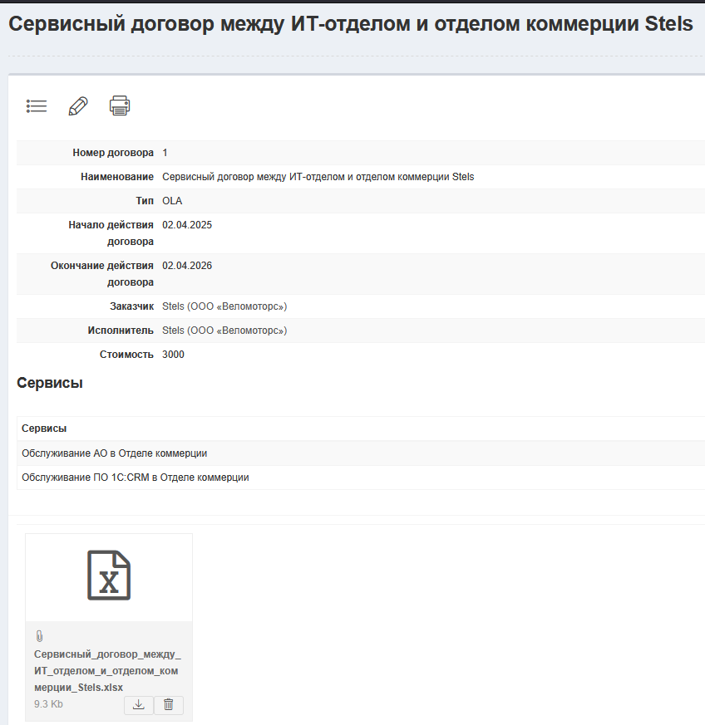

Рисунок 4.1 – Сервисный договор между ИТ-отделом и отделом коммерции Stels

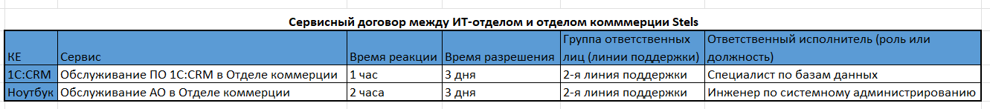

Рисунок 4.2 – Вложенный файл для сервисного договора между ИТ-отделом и отделом коммерции Stels

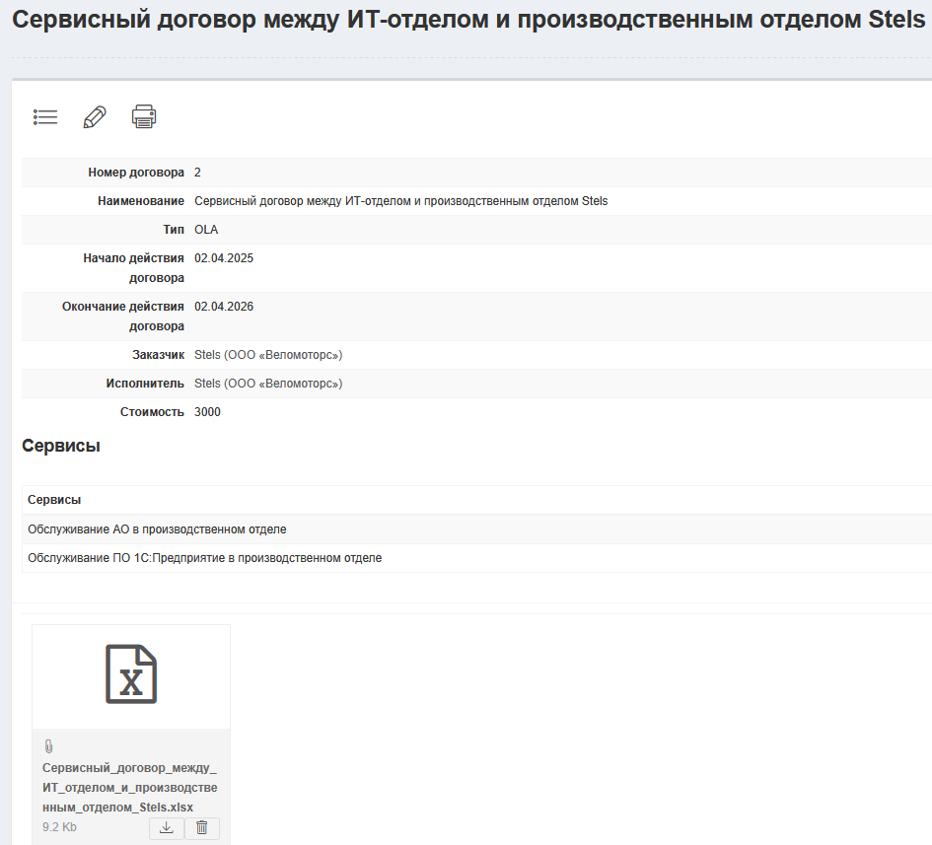

Рисунок 4.3 – Сервисный договор между ИТ-отделом и производственным отделом Stels

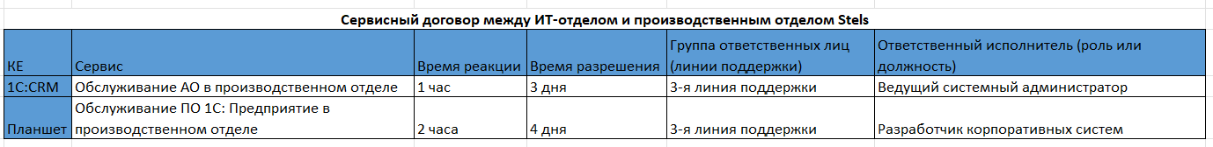

Рисунок 4.4 – Вложенный файл для сервисного договора между ИТ-отделом и производственным отделом Stels

Изображение выглядит как текст, снимок экрана, число, Шрифт

Контент, сгенерированный ИИ, может содержать ошибки.

Рисунок 4.5 – Сервисный договор между ИТ-отделом и отделом финансов Stels

Изображение выглядит как текст, линия, Шрифт, число

Контент, сгенерированный ИИ, может содержать ошибки.

Рисунок 4.6 – Вложенный файл для сервисного договора между ИТ-отделом и отделом финансов Stels

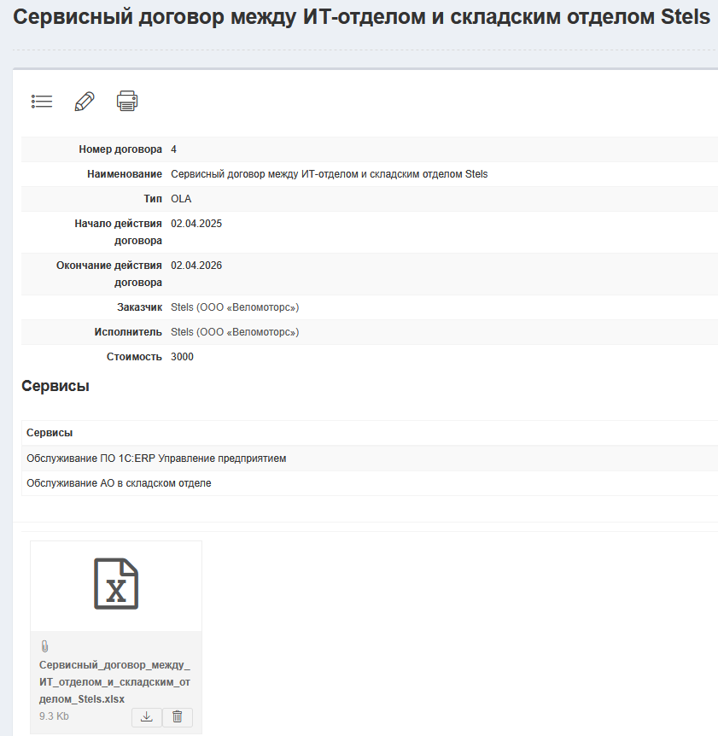

Рисунок 4.7 – Сервисный договор между ИТ-отделом и складским отделом Stels

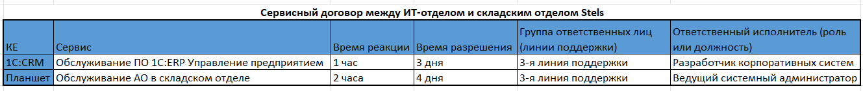

Рисунок 4.8 – Вложенный файл для сервисного договора между ИТ-отделом и складским отделом Stels

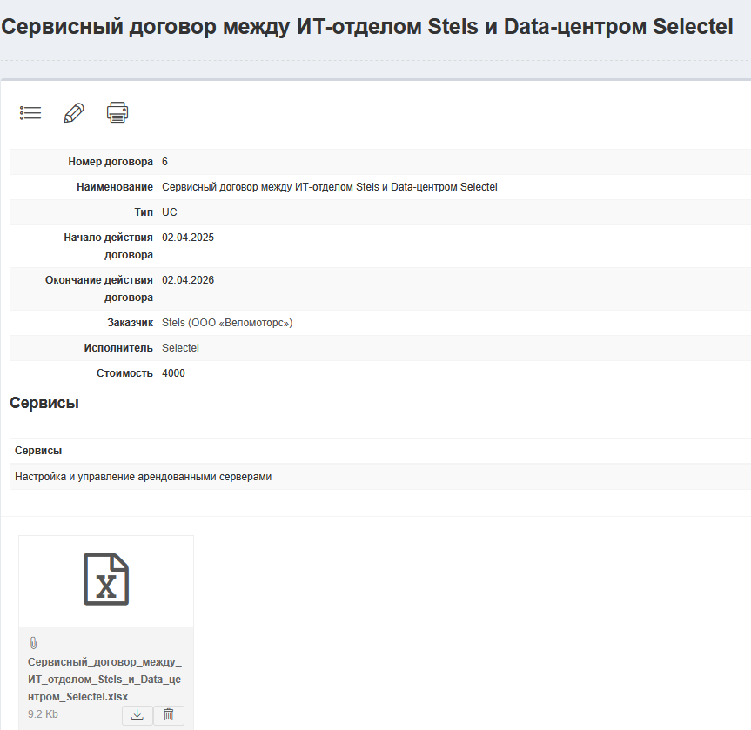

Рисунок 4.9 – Сервисный договор между ИТ-отделом Stels и Data-центром Selectel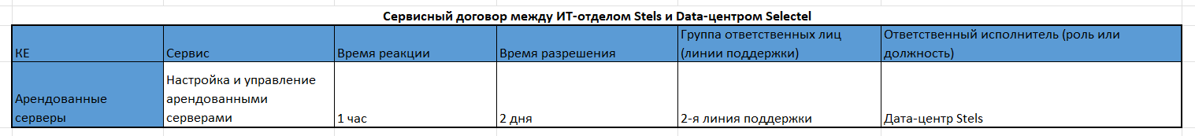

Рисунок 4.10 – Вложенный файл для сервисного договора между ИТ-отделом Stels и Data-центром Selectel

Изображение выглядит как текст, снимок экрана, число, Шрифт

Контент, сгенерированный ИИ, может содержать ошибки.Рисунок 4.11 – Все сервисные договоры

Вывод:

Созданы сервисные договоры (SLA, OLA, UC) с различными контрагентами, в которых определены перечни КЕ, регламенты обслуживания, показатели SLA и ответственные исполнители. Это обеспечивает формализацию уровня сервиса и контроль его соблюдения.

Глава 5. Создание и управление заявками конечных пользователей

Для каждой заявки необходимо указать её тип – запрос на обслуживание, инцидент или запрос на изменение. Должны быть созданы заявки каждого типа (Рисунок 5.1-3).

Изображение выглядит как текст, снимок экрана, Шрифт, веб-страница

Контент, сгенерированный ИИ, может содержать ошибки.

Рисунок 5.1 – Заявка с типом «инцидент»

Изображение выглядит как текст, электроника, снимок экрана, программное обеспечение

Контент, сгенерированный ИИ, может содержать ошибки.

Рисунок 5.2 – Заявка с типом «инцидент»

Изображение выглядит как текст, электроника, снимок экрана, программное обеспечение

Контент, сгенерированный ИИ, может содержать ошибки.

Рисунок 5.3 – Заявка с типом «запрос на изменение»

Справочник «Наборы полей» (например, этот справочник может называться «Офисы») необходимо создать с использованием функции select, для которой нужно настроить справочник «Список». В справочнике «Список» необходимо указать, например, перечень адресов офисов ИТ-службы. Справочник «Наборы полей» необходимо указать для сервисов, так как только в этом случае справочник «Список» будет доступен для использования при создании заявок конечных пользователей (Рисунок 5.4-6).

Изображение выглядит как текст, программное обеспечение, число, линия

Контент, сгенерированный ИИ, может содержать ошибки.

Рисунок 5.4 – Набор полей с использование Списка

Изображение выглядит как текст, программное обеспечение, снимок экрана

Контент, сгенерированный ИИ, может содержать ошибки.

Рисунок 5.5 – Список «Офисы» содержащие номера офисов

Изображение выглядит как текст, снимок экрана, число, программное обеспечение

Контент, сгенерированный ИИ, может содержать ошибки.

Рисунок 5.6 – Выбор значения из Списка «Офис» при создании заявки

Для ранее созданных заявок необходимо продемонстрировать использование формы просмотра заявок для отображения связанных с этой заявкой конфигурационных единиц (КЕ) с использованием вкладки «Связанные КЕ» (Рисунок 5.7-9).

Изображение выглядит как текст, снимок экрана, программное обеспечение, Шрифт

Контент, сгенерированный ИИ, может содержать ошибки.

Рисунок 5.7 – Связанные КЕ с заявкой типа «запрос на обслуживание»

Изображение выглядит как текст, снимок экрана, программное обеспечение, Шрифт

Контент, сгенерированный ИИ, может содержать ошибки.

Рисунок 5.8 – Связанные КЕ с заявкой типа «инцидент»

Изображение выглядит как текст, снимок экрана, Шрифт, линия

Контент, сгенерированный ИИ, может содержать ошибки.

Рисунок 5.9 – Связанные КЕ с заявкой типа «запрос на изменение»

Необходимо настроить эскалацию разных категорий заявок по линиям поддержки. Например, 1-ая линия поддержки передает обращение 2-ой линии поддержки и т.д. При этом данная заявка исключается из списка заявок 1-ой линии поддержки и появляется в списке заявок 2-ой линии поддержки. Одним из подходов к выполнению данного задания является создание отдельных аккаунтов для каждой линии поддержки в системе vsDesk (Рисунок 5.10-12).

Изображение выглядит как текст, снимок экрана, линия

Контент, сгенерированный ИИ, может содержать ошибки.

Рисунок 5.10 – Созданные группы линий поддержки

Изображение выглядит как текст, снимок экрана, Шрифт, число

Контент, сгенерированный ИИ, может содержать ошибки.

Рисунок 5.11 – Модификатор доступа к заявкам для всех линий поддержки

Изображение выглядит как текст, снимок экрана, число, линия

Контент, сгенерированный ИИ, может содержать ошибки.

Рисунок 5.12 – Правила эскалации

Необходимо настроить одну очередь обработки заявок 1-ой линией поддержки с использованием фильтра, который может быть установлен на Панели фильтрации списка заявок. Фильтр должен включать не менее трех критериев для автоматического включения заявки в очередь для обработки 1-ой линией поддержки (Рисунок 5.13-14).

Изображение выглядит как текст, снимок экрана, программное обеспечение, число

Контент, сгенерированный ИИ, может содержать ошибки.

Рисунок 5.13 – Настройка фильтров заявок для обработки первой линией поддержки

Изображение выглядит как текст, снимок экрана, Шрифт, число

Контент, сгенерированный ИИ, может содержать ошибки.

Рисунок 5.14 – Пример работы фильтров заявок

Необходимо сформировать отчет по Компаниям, экспортировать данные в Excel, построить соответствующую диаграмму с целью определить компанию (Рисунок 5.15-17):

с наибольшим количеством обращений (от которой поступило наибольшее количество обращений);

с наибольшим количеством обращений в статусах Просрочено и Переоткрыто;

с наибольшим количеством обращений в статусе Завершена.

Изображение выглядит как текст, снимок экрана, Шрифт, число

Контент, сгенерированный ИИ, может содержать ошибки.

Рисунок 5.15 – Диаграмма с количеством обращений

Изображение выглядит как текст, снимок экрана, Шрифт, число

Контент, сгенерированный ИИ, может содержать ошибки.

Рисунок 5.16 – Диаграмма с количеством обращений в статусах Просрочено и Переоткрыто

Изображение выглядит как текст, снимок экрана, Шрифт, линия

Контент, сгенерированный ИИ, может содержать ошибки.

Рисунок 5.17 – Диаграмма с количеством обращений в статусе Завершена

Сформировать отчет по Исполнителям, экспортировать этот отчет в Excel и построить соответствующую диаграмму для определения (Рисунок 5.18-20):

Исполнителя с наибольшим и наименьшим количеством обращений в статусе Просрочено;

Исполнителя с наибольшим и наименьшим количеством обращений в статусе Завершено;

Исполнителя с наибольшим и наименьшим количеством обращений в статусе Принята в исполнение.

Изображение выглядит как текст, снимок экрана, Шрифт, диаграмма

Контент, сгенерированный ИИ, может содержать ошибки.

Рисунок 5.18 – Диаграмма с количеством обращений в статусе Просрочено

Изображение выглядит как текст, снимок экрана, диаграмма, Шрифт

Контент, сгенерированный ИИ, может содержать ошибки.

Рисунок 5.19 – Диаграмма с количеством обращений в статусе Завершено

Изображение выглядит как текст, снимок экрана, Шрифт, диаграмма

Контент, сгенерированный ИИ, может содержать ошибки.

Рисунок 5.20 – Диаграмма с количеством обращений в статусе Принята в исполнение

Сформировать Отчет по KPIs в разрезе Сервисы, экспортировать этот отчет в Excel и сформировать рейтинг востребованности ИТ-сервисов (Рисунок 5.21).

Изображение выглядит как текст, снимок экрана, Шрифт, диаграмма

Контент, сгенерированный ИИ, может содержать ошибки.

Рисунок 5.21 – Рейтинг востребованности ИТ-сервисов

В vsDesk сформировать Отчет по KPIs в разрезе Групп исполнителей (Линий поддержки), экспортировать данный отчет в Excel и построить соответствующую диаграмму для определения (Рисунок 5.22):

Линии поддержки с наибольшим количеством заявок в статусе «В работе»;

Линии поддержки с наибольшим количеством заявок с просроченным временем выполнения;

Линии поддержки с наименьшим количеством заявок с просроченным временем выполнения;

Линии поддержки с наибольшим количеством заявок в статусе «Переоткрыта».

Изображение выглядит как текст, снимок экрана, Шрифт, График

Контент, сгенерированный ИИ, может содержать ошибки.

Рисунок 5.22 – Диаграмма KPIs в разрезе Групп исполнителей (Линий поддержки)

Сформировать Сводный отчет по заявкам в разрезе всех компаний и сделать соответствующие выводы (Рисунок 5.23).

Изображение выглядит как снимок экрана, текст, линия, График

Контент, сгенерированный ИИ, может содержать ошибки.

Рисунок 5.23 – Сводный отчёт по заявкам

В vsDesk сформировать Сводный отчет, в котором при помощи фильтров определить следующее (Рисунок 5.24-28):

КЕ с наибольшим количеством заявок категории Инцидент;

определить Группу исполнителей с наибольшим количеством просроченных заявок типа Инцидент;

определить тор-3 сервисов с наибольшим количеством заявок с высоким приоритетом;

создать собственный аналитический фильтр, который содержит не менее 3-х параметров.

Изображение выглядит как текст, снимок экрана, число, Шрифт

Контент, сгенерированный ИИ, может содержать ошибки.

Рисунок 5.24 – Сводный отчёт

Изображение выглядит как текст, снимок экрана, Шрифт

Контент, сгенерированный ИИ, может содержать ошибки.

Рисунок 5.25 – Фильтр по категории «Инцидент»

Изображение выглядит как текст, снимок экрана, число, программное обеспечение

Контент, сгенерированный ИИ, может содержать ошибки.

Рисунок 5.26 – Фильтр по категории «Инцидент» и статусу «Просрочено исполнение»

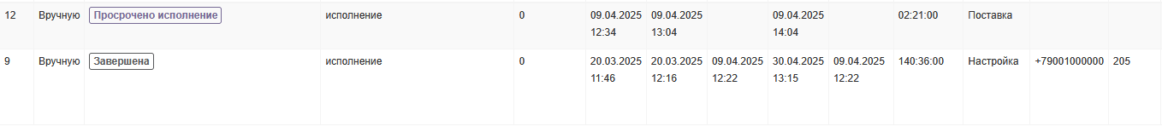

Рисунок 5.27 – Фильтр по приоритету «Высокий»

Изображение выглядит как снимок экрана, текст, линия

Контент, сгенерированный ИИ, может содержать ошибки.

Рисунок 5.28 – Фильтр по приоритету «Высокий», категории «Заявка на обслуживание» и группе исполнителей «Первая линия поддержки»

Вывод:

Настроена система обработки заявок: определены их типы, установлены справочники, реализована привязка к КЕ, настроена эскалация и фильтрация. Кроме того, построены отчёты по KPI и сформированы сводные аналитические данные, необходимые для оценки эффективности работы ИТ-службы.

Глава 6. Создание Dashboard руководителя ИТ-отдела

Dashboard руководителя ИТ-отдела представляет собой визуальный инструмент для анализа ключевых показателей работы ИТ-службы компании ООО «СТЕЛС» за последние три месяца. Его назначение — обеспечить наглядное и оперативное представление о текущем состоянии процессов в подразделении, поддержать принятие управленческих решений и своевременное реагирование на возникающие отклонения.

Созданный Dashboard отвечает следующим требованиям:

* размещён на одном экране или листе формата А4, что обеспечивает удобство восприятия;
* отражает данные, полученные в ходе анализа обращений и эффективности подразделения за последние три месяца;
* включает не менее четырёх разделов, каждый из которых представлен в виде графика, диаграммы или инфографики;
* визуализации снабжены заголовками и легендами, содержат только релевантную для руководства информацию;
* каждый блок Dashboard позволяет руководителю быстро оценить ситуацию и принять обоснованные управленческие решения.

На Рисунке 6.1 приведён итоговый вид разработанного Dashboard, включающий сведения о загруженности линий поддержки, соблюдении SLA, эффективности сотрудников и востребованности ИТ-сервисов.

Изображение выглядит как текст, снимок экрана, диаграмма, Параллельный

Контент, сгенерированный ИИ, может содержать ошибки.

Рисунок 6.1 - Дашборд для руководителя ИТ-отдела

*Таблица 6.1 – Управленческие решения, которые были приняты руководителем ИТ-отдела на основании Dashboard менеджера*

|  |  |
| --- | --- |
| **Название графика** | **Принятое руководителем ИТ-отдела управленческое решение** |
| Показатели KPI в срезе группа исполнителей | На основании диаграммы KPI принято решение усилить контроль за сроками исполнения заявок на первой и второй линии поддержки, где зафиксированы самые высокие показатели просрочек. |
| Анализ работы сотрудников ИТ-отдела | **Сотрудники, которые закрыли обращения в срок:**   * Оператор технической поддержки (3 чел.); * Ведущий системный администратор (1 чел.)   **Сотрудники с высокой долей переоткрытых обращений:**   * Диспетчеры заявок (3 чел.); * Специалисты helpdesk (4 чел.); * Аналитики технической поддержки (3 чел.); * Инженер по системному администрированию (1 чел.); * Специалисты по базам данных (2 чел.); * Разработчик корпоративных систем (1 чел.) |
| Отчёт по заявкам по всем компаниям | На основании диаграммы руководитель ИТ-отдела принял решение сосредоточить ресурсы и приоритетную поддержку на Shimano Inc. как на клиента с наибольшим числом обращений, а также провести анализ причин их высокой активности с целью оптимизации обслуживания. |
| Рейтинг востребованности ИТ-сервисов по количеству заявок | К востребованным сервисам можно отнести:   * Обслуживание ПО 1С:CRM в Отделе коммерции * Настройка Битрикс24 и1С:Управление торговлей * Обслуживание ПО 1С:Предприятие в производственном отделе |

Вывод:

Разработанный Dashboard позволил визуализировать ключевые метрики работы ИТ-отдела за последние три месяца. Полученные графики выявили дисбаланс в нагрузке между линиями поддержки, необходимость повышения контроля соблюдения SLA, а также различия в производительности сотрудников. Востребованность отдельных ИТ-сервисов указывает на приоритетные направления для развития. Эти данные стали основой для принятия четырёх конкретных управленческих решений и повышения эффективности деятельности подразделения.

Глава 7. Создание Landing Page для генерации лидов

Далее будут отображены элементы созданной Landing Page (Рисунок 7.1-6)

Изображение выглядит как текст, снимок экрана, Шрифт, логотип

Контент, сгенерированный ИИ, может содержать ошибки.

**Рисунок 7.1 – Шапка сайта и о нас**

Изображение выглядит как текст, снимок экрана, Шрифт, документ

Контент, сгенерированный ИИ, может содержать ошибки.

Рисунок 7.2 – Предоставляемые сервисы

Изображение выглядит как текст, Человеческое лицо, снимок экрана, человек

Контент, сгенерированный ИИ, может содержать ошибки.

Рисунок 7.3 – Ведущие специалисты ИТ-отдела

Изображение выглядит как текст, снимок экрана, Шрифт, документ

Контент, сгенерированный ИИ, может содержать ошибки.

Рисунок 7.4 – Раздел «Почему выбирают нас»

Изображение выглядит как текст, снимок экрана, Шрифт, дизайн

Контент, сгенерированный ИИ, может содержать ошибки.

Рисунок 7.5 – Клиенты ИТ-отдела

Изображение выглядит как текст, снимок экрана, диаграмма, Шрифт

Контент, сгенерированный ИИ, может содержать ошибки.

Рисунок 7.6 – Поля для ввода контактных данных

Вывод:

Разработанный Dashboard наглядно отразил текущее состояние ИТ-подразделения по ключевым метрикам: загрузка линий, соблюдение SLA, активность сотрудников и востребованность сервисов. Он позволил принять конкретные управленческие решения, направленные на повышение эффективности работы отдела.

Глава 8. Создание маркетингового плана, кампаний и мероприятий для продвижения ИТ-службы

Эта иерархия должна включать название одного Маркетингового плана, не менее трех маркетинговых кампаний и для одной кампании указать не менее трех мероприятий.

Изображение выглядит как текст, снимок экрана, Шрифт, дизайн

Контент, сгенерированный ИИ, может содержать ошибки.

Рисунок 8.1 – Слайд PowerPoint по маркетинговому плану

Изображение выглядит как текст, число, программное обеспечение, снимок экрана

Контент, сгенерированный ИИ, может содержать ошибки.

Рисунок 8.2 – Маркетинговый план ООО "СТЕЛС"

Изображение выглядит как текст, программное обеспечение, число, снимок экрана

Контент, сгенерированный ИИ, может содержать ошибки.

Рисунок 8.3 – Маркетинговая активность «Привлечение лидов в ИТ-службу через Landing Page» в рамках Маркетингового плана

Изображение выглядит как снимок экрана, текст, диаграмма, линия

Контент, сгенерированный ИИ, может содержать ошибки.

Рисунок 8.4 – Визуальная схема Кампании

Изображение выглядит как текст, снимок экрана, программное обеспечение, Значок на компьютере

Контент, сгенерированный ИИ, может содержать ошибки.

Рисунок 8.5 - Заполнение триггерного письма «Приглашение на вебинар»

Изображение выглядит как текст, снимок экрана, программное обеспечение, Значок на компьютере

Контент, сгенерированный ИИ, может содержать ошибки.

Рисунок 8.6 - Заполнение триггерного письма «Подтверждение регистрации»

Изображение выглядит как текст, снимок экрана, число, Шрифт

Контент, сгенерированный ИИ, может содержать ошибки.

Рисунок 8.7 – аудитория кампании

Изображение выглядит как текст, снимок экрана, Шрифт, число

Контент, сгенерированный ИИ, может содержать ошибки.

Рисунок 8.8 – связанные сущности кампании

Изображение выглядит как текст, программное обеспечение, число, веб-страница

Контент, сгенерированный ИИ, может содержать ошибки.

Рисунок 8.9 – Добавлен Landing Page ИТ-службы ООО «СТЕЛС»

Изображение выглядит как текст, снимок экрана, число, Шрифт

Контент, сгенерированный ИИ, может содержать ошибки.

Рисунок 8.10 – Основная информация мероприятия «Как мы решаем ИТ-проблемы бизнеса» Изображение выглядит как текст, снимок экрана, программное обеспечение, число

Контент, сгенерированный ИИ, может содержать ошибки.

Рисунок 8.11 – Аудитория мероприятия «Как мы решаем ИТ-проблемы бизнеса»

Изображение выглядит как текст, число, программное обеспечение, Шрифт

Контент, сгенерированный ИИ, может содержать ошибки.

Рисунок 8.12 – Настройка списка

Изображение выглядит как текст, программное обеспечение, число, снимок экрана

Контент, сгенерированный ИИ, может содержать ошибки.

Рисунок 8.13 – Перечень КИС

Вывод:

Сформирована многоуровневая структура маркетинга: маркетинговый план, кампании, мероприятия, письма и сценарии. Вся активность связана с Landing Page и CRM-модулем, что создаёт замкнутый цикл привлечения и обслуживания лидов в BPMSoft.

Глава 9. Создание Dashboard контент-менеджера

В раздел Итоги добавить новую вкладку Дашборд контент-менеджера (Рисунок 9.1-9.5). В этой вкладке добавить графики, гистограммы и другие визуальные элементы для отображения следующих показателей:

1. Контакты по типам;

1. Анализ клиентов по отраслям;

3. Мероприятия по типам;

4. Воронка лидов (сквозная воронка);

5. Источники лидов;

6. Лиды по типам потребностей;

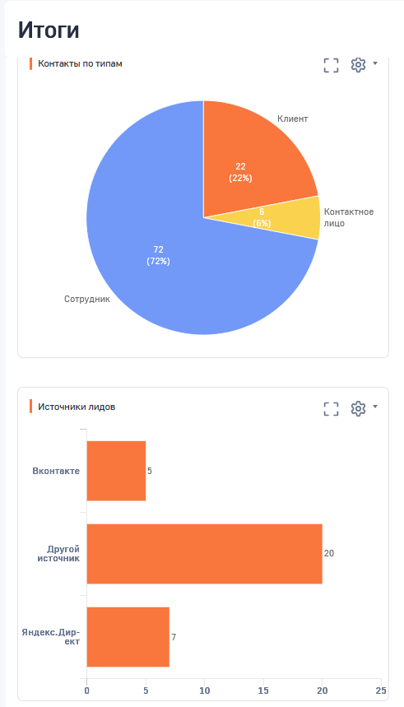

Рисунок 9.1 – Дашборд контент-менеджера (часть 1)

Изображение выглядит как текст, снимок экрана, диаграмма, дизайн

Контент, сгенерированный ИИ, может содержать ошибки.

Рисунок 9.2 – Дашборд контент-менеджера (часть 2)

Изображение выглядит как текст, снимок экрана, диаграмма, Шрифт

Контент, сгенерированный ИИ, может содержать ошибки.

Рисунок 9.3 – Дашборд контент-менеджера (часть 3)

Изображение выглядит как текст, снимок экрана, Шрифт, диаграмма

Контент, сгенерированный ИИ, может содержать ошибки.

Рисунок 9.4 – Воронка лидов с видимым количеством (часть 4)

Изображение выглядит как текст, диаграмма, снимок экрана, дизайн

Контент, сгенерированный ИИ, может содержать ошибки.

Рисунок 9.5 – Общий дашборд контент-менеджера

Вывод:

Построен дашборд контент-менеджера, включающий визуализации по клиентам, лидам, источникам, мероприятиям и отраслевой аналитике. Это позволит принимать решения по контентной стратегии, оценивать результаты кампаний и корректировать план продвижения.

ЗАКЛЮЧЕНИЕ

В процессе выполнения курсовой работы была достигнута основная цель — проектирование и внедрение инструментов управления ИТ-сервисами предприятия ООО «СТЕЛС» с использованием систем vsDesk и BPMSoft. Работа была реализована в соответствии с практическими задачами автоматизации деятельности ИТ-отдела, повышения прозрачности и улучшения клиентского опыта.

На первом этапе была выполнена установка и базовая настройка среды vsDesk: роли пользователей, визуальный интерфейс, обработка заявок. Это позволило создать фундамент для дальнейшей кастомизации системы.

Во втором разделе была построена схема бизнес-окружения ИТ-отдела, включающая внутренние и внешние контрагенты, а также сформирована структура ИТ-инфраструктуры (КЕ). Это обеспечило целостное представление об архитектуре услуг.

В третьей части работы разработана организационная структура ИТ-отдела, создана логика трёх линий поддержки и реализованы правила эскалации заявок. Благодаря этому удалось выстроить эффективную маршрутизацию обращений и назначение исполнителей.

Далее была произведена настройка SLA/OLA/UC-договоров для внутренних и внешних контрагентов. Это позволило регламентировать обязанности и ожидания по качеству обслуживания.

Особое внимание уделено аналитике: сформированы отчёты по KPI, обращениям и линиям поддержки, что обеспечило основу для принятия управленческих решений.

В системе BPMSoft был реализован маркетинговый план с многоуровневой структурой кампаний и мероприятий, интеграция с Landing Page и визуализация ключевых показателей. Созданный дашборд контент-менеджера позволяет отслеживать эффективность маркетинговой активности.

Каждый этап логически завершался и обеспечивал переход к следующему. Визуальные подтверждения (принт-скрины из систем vsDesk и BPMSoft) подкрепили практическую проработку материала.

Таким образом, поставленные цели и задачи полностью реализованы. Результаты работы позволяют компании ООО «СТЕЛС» эффективно управлять ИТ-услугами и стратегически подходить к их продвижению на рынке.

Список использованных источников

1. ООО «Стелс-Вело» [Электронный ресурс]. — Режим доступа: <https://zachestnyibiznes.ru/company/ul/5137746134158_7724900496_OOO-STELS-VELO> (дата обращения: 16.03.2025).
2. Бергер Е. Г., Зуев А. С. Нормоконтроль документации: методические рекомендации [Электронный ресурс]. — М.: РТУ МИРЭА, 2020. — 30 с. — Режим доступа: <https://library.mirea.ru/book/167623> (дата обращения: 20.05.2025).
3. ГОСТ 2.105–95. Единая система конструкторской документации. Общие требования к текстовым документам. — М.: ИПК «Стандартинформ», 1996. — 30 с. (дата обращения: 20.05.2025).
4. Документация по системе vsDesk [Электронный ресурс]. — Режим доступа: <https://vsdesk.ru/main/about> (дата обращения: 1.04.2025).
5. Документация по системе BPMSoft [Электронный ресурс]. — Режим доступа: <https://bpmsoft.ru> (дата обращения: 04.04.2025).
6. ГОСТ Р 7.0.5–2008. Система стандартов по информации, библиотечному и издательскому делу. Библиографическая ссылка. Общие требования и правила составления. — М.: ВНИИБ, 2008. — 44 с. (дата обращения: 20.05.2025).
7. Ингланд Р. Основы организации сервисов. — М.: Манн, Иванов и Фербер, 2020. — 448 с. (дата обращения: 20.05.2025).